  - Beschrijving release ‘Ljubljana’
  - Xpert Suite

Datum | 29 december 2021
Classificatie | Openbaar

inhoudsopgave

1 Algemeen 3
2 Modules 3
2.1 Agenda 3
2.1.1 Nieuwe triggervoorwaarde: afspraak is conceptafspraak 3
2.1.2 Optimalisatie oproepverzoekenlijst 3
2.1.3 Arts zoeken bij oproepverzoekenoverzicht en afspraak inplannen 4
2.2 Inkomensverzekeringen 5
2.2.1 Nieuwe feature autorisaties voor 'Verzekeringen' 5
2.2.2 Meerdere werknemers opnemen in bestaande claim 5
2.2.3 Meerdere werknemers opnemen in nieuwe claim 5
2.2.4 Nieuwe triggervoorwaarden voor ‘verzekeringen’ 6
2.2.5 Betalingskenmerken voor claim uitkeringen 6
3 Integraties 7
3.1 Exports 7
3.2 Imports 7
3.3 API’s 7

Algemeen
Wij nemen woensdag 29 december een release van de Xpert Suite met een aantal bugfixes en functionele wijzigingen in productie. Hierdoor zal tussen 20.00 en 22.00 uur meerdere (korte) verstoringen in het gebruik mogelijk zijn, wij adviseren daarom enkel in te loggen wanneer dat noodzakelijk is.

Volgende geplande release: woensdag 12 januari (deze planning is onder voorbehoud).

Modules

Agenda

Nieuwe triggervoorwaarde: afspraak is conceptafspraak
Er is een nieuwe triggervoorwaarde beschikbaar in de context van Agenda, namelijk ‘De afspraak is een conceptafspraak’.
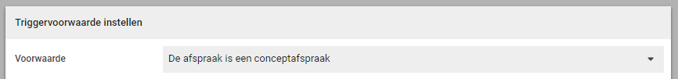

Deze triggervoorwaarde kan bijvoorbeeld gebruikt worden bij de gebeurtenis ‘Toevoegen Agenda Afspraak’, waarbij er bepaalde acties – zoals het toevoegen van een taak – getriggerd kunnen worden.

Optimalisatie oproepverzoekenlijst
Het kan voorkomen dat er veel openstaande oproepverzoeken zijn. Soms kon hierdoor het inladen van de lijst met oproepverzoeken bij het agendaoverzicht lang duren. Er is nu paginering toegevoegd aan de lijst met oproepverzoeken, waardoor het laden van de pagina een stuk sneller zal gaan. De weergegeven inhoud of de volgorde van de oproepverzoeken zijn hierbij niet aangepast.

Naast paginering is ook een knop toegevoegd om de lijst met oproepverzoeken te verversen. Bij het drukken op de knop zullen nieuw toegevoegde oproepverzoeken verschijnen en reeds ingeplande oproepverzoeken verdwijnen.

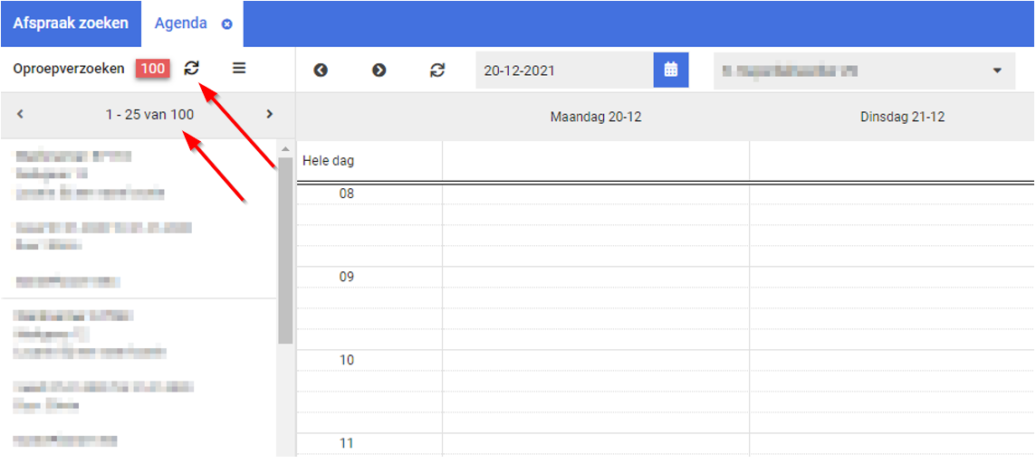

Arts zoeken bij oproepverzoekenoverzicht en afspraak inplannen
Bij het filteren op het oproepverzoekenoverzicht en bij het maken van een afspraak is er vanaf nu een zoekfunctie op de dropdown voor de artsen beschikbaar. Zo wordt het zoeken van de juiste arts op deze schermen nog makkelijker!

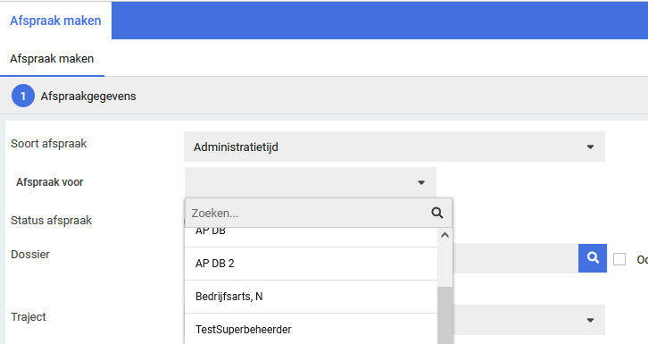

Inkomensverzekeringen

Nieuwe feature autorisaties voor 'Verzekeringen'
Het is nu mogelijk om een gebruiker te autoriseren voor het beoordelen van claims die door diezelfde gebruiker zijn opgevoerd. Hiervoor zijn de feature autorisaties 'Eigen claims goedkeuren' & 'Eigen claims afwijzen' toegevoegd. Zonder deze autorisaties mag de gebruiker alleen claims opvoeren en dient een andere gebruiker de claims te beoordelen. Deze additionele autorisatie werkt alleen in combinatie met de autorisatie voor het goedkeuren en/of afwijzen van een claim.
De nieuwe autorisaties zijn te vinden onder Beheer > Gebruiker > Autorisaties > Beheer feature autorisaties voor Verzekeringen.

Meerdere werknemers opnemen in bestaande claim
Er is nieuwe functionaliteit beschikbaar om meerdere werknemers aan een bestaande claim toe te voegen. Als een opgeslagen claim wordt geopend vanuit het claimoverzicht, dan kan bij het opvoeren van een nieuwe claimregel een andere werknemer worden toegevoegd binnen diezelfde claim. Hiervoor is een zoekveld toegevoegd waardoor het mogelijk is om te zoeken op een specifieke werknemer binnen de werkgever.

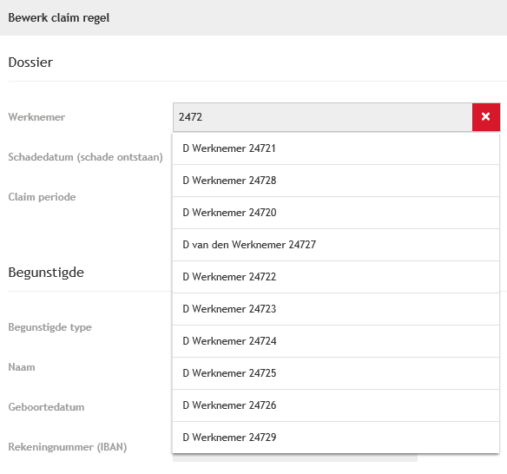

Meerdere werknemers opnemen in nieuwe claim
Het direct opvoeren van een claim met meerdere werknemers is ook mogelijk. Dit gebeurt op werkgeverniveau. Om deze functionaliteit mogelijk te maken, zal de inrichting moeten worden aangepast. Zo dient in Portal de nieuwe actielink 'Claim_Employer' te worden toegevoegd aan de set actielinks van een werkgever- of afdelingsdossierobject.

Nieuwe triggervoorwaarden voor ‘verzekeringen’
Er zijn nieuwe voorwaarden toegevoegd om triggers in te richten voor verzekeringen:
- ‘Heeft lopende polis van Verzekeringstype X’;
- ‘Totaal loon ingesloten zieke werknemers boven aangemelde loonsom van polis’;
- ‘Jaarloon trajectverloop boven MaximumLoonsom van Polis’;
- ‘Heeft startdatum binnen X dagen na start polis van Verzekeringstype Y’;
- ‘Traject heeft meerdere actieve polissen voor zelfde verzekeringstype’.

Betalingskenmerken voor claim uitkeringen
Het is nu mogelijk om betalingskenmerken te configureren op een polis. Na configuratie van deze betalingskenmerken, zullen deze op een claimregel worden gevuld indien er vóór de startdatum van de claimperiode een betalingskenmerk bekend is.

De betalingskenmerken zijn te configureren op werkgeverniveau. Ga in het werkgeverbeheer naar het tabblad Verzekeringen, selecteer een Polis en halverwege de pagina staat de link 'Betalingskenmerken voor claim uitkeringen beheren'.

Integraties

Exports
Er zijn een aantal wijzigingen en verbeteringen geweest binnen de exports:
- De facturen export naar Exact is bijgewerkt na een wijziging aan de API aan de zijde van Exact.
- Er is een standaard export toegevoegd om het e-mailadres dat is vastgelegd bij de werkgever onder ‘afwijkend factuuradres’ te kunnen importeren als gebruiker.
- Controle resultaten worden niet meer geëxporteerd als het spreekuur niet is uitgevoerd.

Imports
Binnen imports zijn er ook een aantal wijzigingen en verbeteringen geweest:
- Er zijn performanceverbeteringen doorgevoerd om time-outs bij het inlezen van medewerkers te voorkomen.
- Er zijn wijzigingen doorgevoerd bij de verzuimimport vanuit de Cobra API om bepaalde flexibele lijsten te kunnen verwerken.
- Er zijn wijzigingen doorgevoerd bij de medewerker import vanuit de MLM API.
- Er zijn wijzigingen doorgevoerd aan de XS Connectoren voor de onderdelen organisatiestructuur, medewerker en verzuim. De exports en imports sluiten hierdoor beter op elkaar aan.
- Het SIVI 2021 contracten bericht is ontwikkeld.
- Er zijn verbeteringen doorgevoerd aan de bestaande functionaliteit om een vastgelopen importkoppeling uit de foutstand te halen.
- De importversie is vanaf nu zichtbaar bij het klantaccount.

API’s
Vanaf deze release is het mogelijk om een API aan te sluiten die de mogelijkheid biedt om een claim aan te maken, te accorderen en te afkeuren. De documentatie van deze API’s zijn op onze swagger pagina te vinden (https://api01.xpertsuite.app/) onder de naam ‘Insurances’.

